DOKUMEN BUSINESS REQUIREMENT ASSESSMENT – PROTOTYPING (BRA)

PENGEMBANGAN APLIKASI NIAGA

LAPORAN PENDAHULUAN
Business Requirement Assessment – Prototyping
PENGEMBANGAN APLIKASI NIAGA


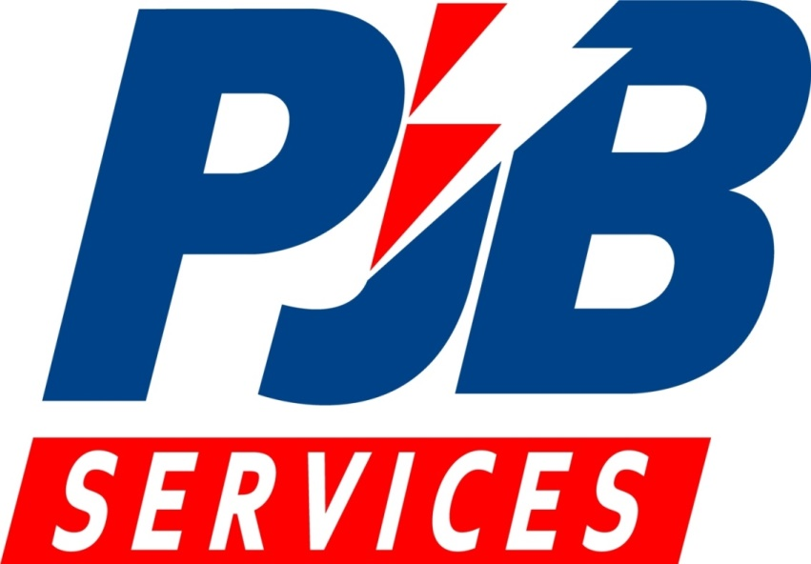

PT. PJB SERVICES
JL. Raya Bandara Juanda No. 17 Sidoarjo 61253
Jawa Timur

Laporan Pendahuluan
Pengembangan Aplikasi Niaga (E-Business)
PT. PJB SERVICES
 |  |  | November 2020, Surabaya
Klien | : | PT. PJB SERVICES
Bidang Bisnis | : | Jasa
Alamat | : | Jl. Raya Bandara Juanda No. 17 Sidoarjo, 61253. Jawa Timur.
Tujuan | : | - Melaporkan hasil pembaharuan aplikasi Niaga yang User Friendly  - Melaporkan hasil analisa terhadap form niaga di PT. PJB Service
Tahap | : | Analisis kebutuhan user

Surabaya,
Pimpinan Proyek

Ikhwan Rustanto, S.Kom

DAFTAR ISI
DAFTAR ISI iii
1 PENDAHULUAN 1
2 TUJUAN PENGEMBANGAN APLIKASI 1
3 PROSES ANALISIS KEBUTUHAN 1
3.1 Data Pendukung 1
4 RUANG LINGKUP APLIKASI 2
4.1 Perancangan Sistem 2
4.2 Interaksi Aplikasi 5
4.3 Identifikasi User 6
4.4 Modul dan Fitur 6
5 METODOLOGI PENGEMBANGAN APLIKASI 8
6 RENCANA DAN JADWAL KEGIATAN 9
7 PENUTUP 9

PENDAHULUAN
Latar belakang dari pekerjaan ini adalah untuk mengembangkan aplikasi Niaga yang diperuntukkan untuk mengelola data pelanggan, mengelola kontrak baik O & M maupun Proyek dan mengelola settlement. Serta memberikan fitur monitoring status progress suatu proyek sehingga dapat membantu manajemen untuk memperbaiki performa dan pengambilan keputusan.

TUJUAN PENGEMBANGAN APLIKASI
Tujuan pengembangan aplikasi Niaga di PT. PJB Service antara lain adalah sebagai berikut:
- Mengelola data kontrak, settlement, laba rugi, pekerjaan reimburse dan variant order, dan harga pokok produksi
- Mendukung monitoring dan mengendalikan pelaksanaan proyek yang cepat dan akurat serta sebagai fungsi monitoring konsistensi penyusunan anggaran O & M serta Proyek..

PROSES ANALISIS KEBUTUHAN
Dalam bagian ini dijelaskan, bagaimana dan apa hasil dari proses analisis kebutuhan. Informasi apa yang didapatkan dan kemudian apa yang dilakukan terhadap informasi tersebut guna membangun Aplikasi Niaga di PT. PJB Services.

Data Pendukung
Data pendukung yang kami peroleh salah satunya beracuan pada dokumen kerangka acuan kerja yang telah kami terima pada awal sebelum pengembangan aplikasi.
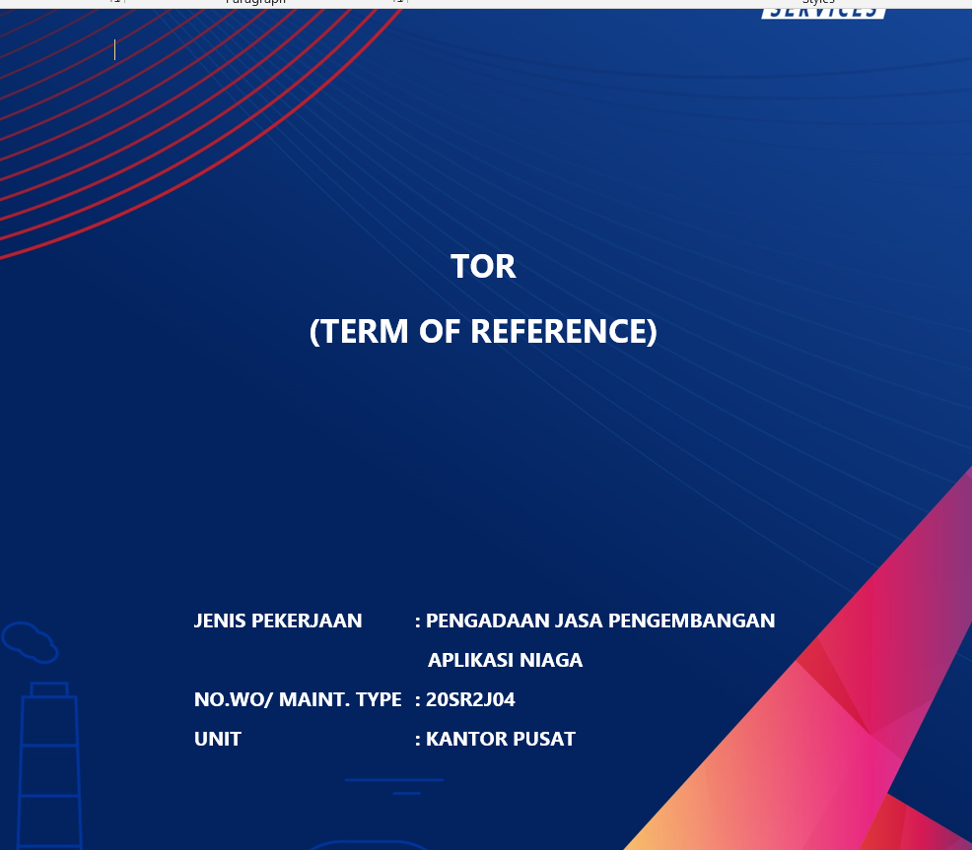
Gambar 3.1 Screenshoot dokumen KAK

RUANG LINGKUP APLIKASI

Perancangan Sistem
    - Flowchart pengembangan aplikasi :
Gambar 4.1 Bagan Pengembangan Aplikasi Niaga OM dan Proyek

    - Pengembangan aplikasi Niaga berbasis Web :
- Pengelolaan data kontrak Niaga OM
- Pengelolaan data kontrak Niaga Proyek
- Monitoring Settlement

    - Minimal spesifikasi fungsional yang akan dikembangkan adalah sebagai berikut :
- Pengembangan aplikasi Niaga minimal meliputi antara lain:
  - Dashboard
Dashboard Laba / Rugi Niaga O & M dan Niaga Proyek
  - Modul Monitoring Kontrak Niaga O & M
  - Potensial pekerjaan (Deskripsi Pekerjaan (O & M, Sub O & M, Sewa, Supervisi, Tech Support), Jenis opportunity (Penugasan, Pengumuman Lelang, Marketing Intelligence))
  - Probing (WO Prospek, Metode yang digunakan (Visiting Site, By Phone, Email, dan lainnya), Deskripsi Probing (scope pekerjaan), Waktu Eksekusi Pekerjaan, PIC)
  - Proposal (HPP, Proposal Penawaran, Standard Product)
  - Negosiasi (Proposal Penawaran, BA Nego)
  - Kontrak / Eksekusi
      - Identitas Pelanggan (RKAP / Non RKAP, Penugasan / Normal)
      - Dokumen Pengadaan (Surat Penugasan / RKS / Permintaan, BA Aanwijzing, Penawaran Harga, BA Nego)
      - Identitas Proyek
      - History Proyek
      - Nilai Kontrak
      - Isu-isu kontrak
  - Modul Monitoring Kontrak Niaga Proyek
- Probing (WO Prospek, Metode yang digunakan (Visiting Site, By Phone, Email, dan lainnya), Deskripsi Probing (scope pekerjaan), Waktu Ekseskusi Pekerjaan, PIC)
- Proposal (RAB (RAB Rendal, RAB Evaluasi), Pricing (Analisa L/R), HPP (RAB Komersial), Proposal Penawaran)
- Negosiasi (Proposal Penawaran, BA Nego)
- Eksekusi (Kontrak (Nomer, Tanggal, Nilai), Durasi (Rencana mulai, actual mulai, rencana mulai, rencana selesai), Tipe pekerjaan, Progress fisik, Progress laporan, Daftar pekerjaan pihak ketiga (Nama Perusahaan, Nama Pekerjaan, Nilai Pekerjaan), Kendala dan tindak lanjut)
  - Modul Monitoring Settlement Niaga O & M
- Monitoring Settlement (Realisasi Pendapatan)
- Monitoring Tagihan Bruto (Technical Support, Full O&M PLN Group, IPP)
- Nilai SLA (Nilai SLA sesuai penagihan, Nilai SLA bulanan)

  - Modul Monitoring Settlement Niaga Proyek
  - BA Commsioning (Nomor, Tanggal)
  - BA Pemeriksaan Pekerjaan
  - BA Serah Terima Pekerjaan
  - BA Pembayaran
  - Tagihan
  - Tanggal Dibayar
  - Evaluasi Pekerjaan
  - Modul Simulasi Perkiraan Biaya
Simulasi perhitungan RAB untuk pembicaraan scope pekerjaan dengan pelanggan
  - Laporan/Report
- Laporan Pendapatan per Unit
- Laporan Biaya (realisasi biaya yang digunakan)
- Laporan Laba / Rugi (Monitoring Settlement)
  - Integrasi aplikasi
- Aplikasi AR-SIP: diintegrasikan data form pembuatan tagihan pada id proyek dan jenis tagihan.
- Aplikasi Ellipse: terkait create WO Prospek ketika tahap probing, dan close WO prospek jika negosiasi batal dan diganti menjadi PRK
- Aplikasi Promis: diintegrasikan dengan modul proyek
  - Menampilkan report aplikasi Niaga di web dan dapat di-export dalam format excel dan pdf
  - Menu Bantuan

Interaksi Aplikasi
Secara garis besar aplikasi yang dibangun berbasis web yang compatible dengan web browser terbaru dan kompatibel mobile. Berikut gambaran umum interaksi pengembangan aplikasi Niaga yang dibangun.
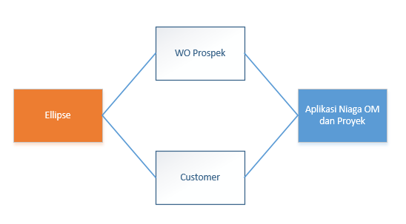
Gambar 4.2 Interaksi Aplikasi Niaga

Identifikasi User
Untuk level user yang ada pada pengembangan aplikasi Niaga PT. PJB Services ini dibedakan berdasarkan 4 level user. Diantaranya adalah sebagai berikut.
Tabel 4.1 Kategori User
No | Hak Akses | Admin Niaga | BOD | Manajer Niaga | Asman Niaga
1 | Tampilan Home/Dashboard utama | R | R | R | R
2 | Simulasi Perkiraan Biaya | RW | R | RW | RW
3 | Monitoring Kontrak Niaga | RW | R | RW | RW
4 | Monitoring Settlement | RW | R | RW | RW
5 | Laporan | R | R | R | R
6 | Menu Bantuan | R | R | R | R

Modul dan Fitur
Berikut ini adalah beberapa modul utama yang terdapat pada aplikasi Niaga:
- Modul Dashboard
- Modul Monitoring Kontrak OM
  - Probing
  - Proposal
  - Negosiasi
  - Kontrak
- Monitoring Kontrak Proyek
  - Probing
  - Proposal
  - Negosiasi
  - Eksekusi
- Monitoring Settlement
  - Settlement OM
    - Monitoring Settlement OM
    - Moninotring Tagihan Bruto
    - Nilai SLA
  - Settlement Proyek
    - Realisasi Pendapatan
    - Monitoring Penyelesaian
- Simulasi RAB
- Laporan
  - Pendapatan Per Unit
  - Laporan Biaya
  - Laporan Laba/Rugi

METODOLOGI PENGEMBANGAN APLIKASI
Dalam mengembangkan aplikasi Niaga, kami menggunakan metode prototyping. Metode ini dipilih karena user dapat dengan mudah mendapatkan gambaran aplikasi.
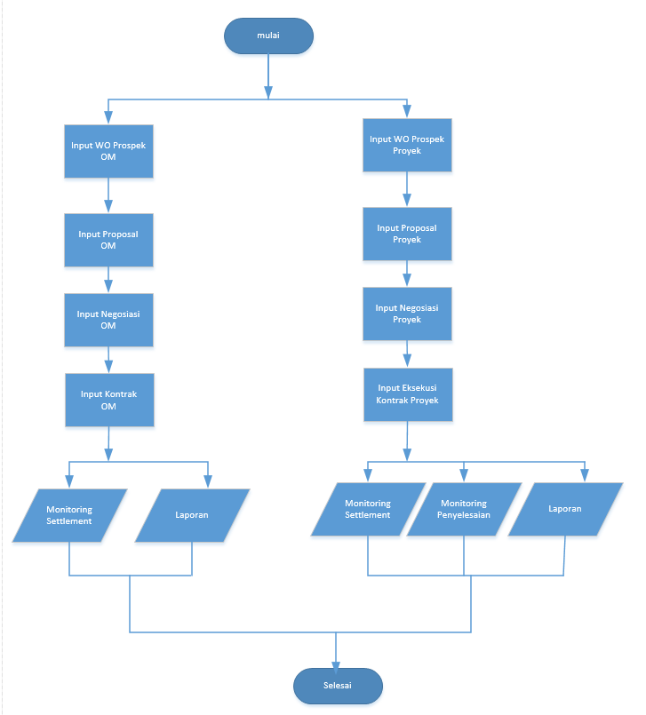
Gambar 5.1 Garis besar alur aplikasi LK3

RENCANA DAN JADWAL KEGIATAN
Berikut ini perkiraan rencana* dan jadwal pengembangan aplikasi LK3 terlampir pada Tabel 6.1 berikut:
Tabel 6.1 Rencana dan Jadwal Kegiatan
NO. | Jenis Kegiatan | Bulan ke / Minggu ke
NO. | Jenis Kegiatan | April |  |  |  | Mei |  |  |  | Juni
NO. | Jenis Kegiatan | 1 | 2 | 3 | 4 | 1 | 2 | 3 | 4 | 1 | 2 | 3 | 4 | 5
1. | Transaksi
1.1 | Dashboard
1.2 | Modul Niaga OM
1.3 | Modul Niaga Proyek
1.4 | Monitoring Settlement OM
1.5 | Monitoring Settlement Proyek
1.6 | Laporan
2 | Modul Master
3 | Dokumen
4 | Ke Client
4.1 | Survey
4.2 | Demo Aplikasi
4.3 | Pelatihan dan UAT
4.4 | BAST

*) Tabel tersebut hanya sebatas rencana dan waktu pengembangan, apabila ada suatu bentuk revisi yang terjadi di luar rencana. Maka di mungkinkan waktu pengembangan aplikasi akan bertambah.

PENUTUP
Setelah melalui masa survei, ada beberapa hal yang bisa kami sampaikan:
- Perlu dikomunikasikan lebih lanjut terkait konfirmasi data yang kami lakukan.
- Diharapkan segala kebutuhan dan juga data teknis yang berhubungan dengan pengembangan aplikasi bisa difasilitasi untuk diprovide/sediakan.
Demikian hasil dari aktivitas akuisisi pengetahuan dan analisis awal untuk Pengembangan aplikasi Niaga yang dapat kami laporkan, segala kritik dan saran berkaitan dengan pengembangan aplikasi selalu akan kami terima dengan baik. Akhir kata kami mohon maaf jika masih ada yang kurang sempurna dalam persiapan pengembangan Aplikasi ini. Harapan kami agar Aplikasi Niaga yang akan dikembangkan dapat bermanfaat bagi semua pihak dan membantu mengawal kegiatan di PT. PJB Services.

PT. PJB SERVICES
JL. Raya Bandara Juanda No. 17 Sidoarjo 61253
Jawa Timur

